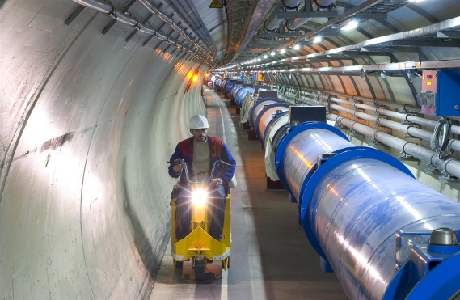
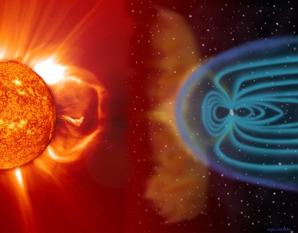
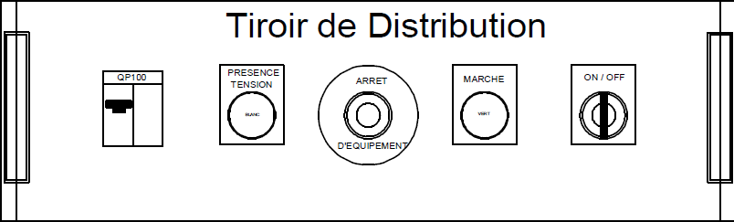
La Physique des Accélérateurs
… avec les mains

Phu Anh Phi NGHIEM (CEA/IRFU)

Le 17 juillet à 10h00
Batîment 130 salle 52

A quoi sert un accélérateur? Comment marche un accélérateur?
Dans cette présentation conviviale, nous allons passer en revue les processus physiques qui dictent le comportement du faisceau de particules dans un accélérateur, de sa création jusqu'à son accélération à l'énergie finale. Tout cela … avec les mains, c'est-à-dire sans équation. On s'apercevra naturellement que c'est la même physique que celle qui gouverne les objets de la vie quotidienne ainsi que ceux de l'univers. Ces dernières questions vont donc être abordées aussi.
La Physique des accélérateurs en passant par la Physique du quotidien et la Physique de l'Univers

